LAPORAN PRAKTIKUM INTERNET OF THINGS (IoT)

Fakultas Vokasi, Universitas Brawijaya

**Praktik Akses API Melalui Simulasi WOKWI**

*Adellia Eka Putri – 233140701111026*

*Fakultas Vokasi, Universitas Brawijaya*

*Email: adelliaeka10@gmail.com*

**Abstract** (Abstrak)

Praktik akses API melalui simulasi Wokwi merupakan metode efektif untuk mempelajari antarmuka pemrograman aplikasi (API) dalam pengembangan perangkat lunak dan sistem embedded. Wokwi, platform simulasi berbasis web, memungkinkan simulasi interaksi antara perangkat keras dan lunak secara real-time. Penelitian ini mengeksplorasi implementasi akses API menggunakan Wokwi, dengan fokus pada pengujian kode, autentikasi, dan analisis respons. Hasilnya menunjukkan bahwa Wokwi efektif untuk memahami konsep API, terutama dalam konteks IoT dan sistem embedded, serta mempersiapkan pengguna untuk tantangan pengembangan sistem yang lebih kompleks.

*Kata kunci—API, Wokwi, simulasi, IoT, embedded systems.*

1. **Pendahuluan**
2. **Latar Belakang**

Pemahaman tentang antarmuka pemrograman aplikasi (API) sangat penting dalam pengembangan IoT dan sistem embedded. Namun, pembelajaran langsung pada perangkat fisik sering terkendala biaya, keterbatasan alat, dan risiko kerusakan. Wokwi, platform simulasi berbasis web, menawarkan solusi dengan memungkinkan simulasi interaksi antara perangkat lunak dan keras secara real-time, termasuk akses API. Melalui Wokwi, pengguna dapat mempelajari autentikasi, pengiriman request, dan penerimaan respons API dalam lingkungan yang aman dan terkendali, mempersiapkan mereka untuk tantangan pengembangan sistem yang lebih kompleks.

1. **Tujuan Eksperimen**

Praktikum ini memiliki beberapa tujuan utama:

1. Mengeksplorasi implementasi praktis akses API menggunakan platform simulasi Wokwi.
2. Menganalisis proses autentikasi, pengiriman request, dan penerimaan respons API dalam lingkungan simulasi.
3. Memberikan panduan praktis bagi pengguna dalam memanfaatkan Wokwi untuk simulasi akses API.
4. **Metodologi**
5. **Alat dan Bahan**

Laptop, VS Code, XAMPP, phpMyAdmin, Herd, Laravel 11, Postman, Ngrok, dan koneksi internet.

1. **Langkah Implementasi**
2. Dari tugas pada bab 12 (tugas sebelumnya) jalankan API nya terlebih dahulu menggunakan perintah di terminal pada folder tugas bab 12: **php artisan serve atau jika tidak bisa gunakan php -S 127.0.0.1:8000 -t public.**

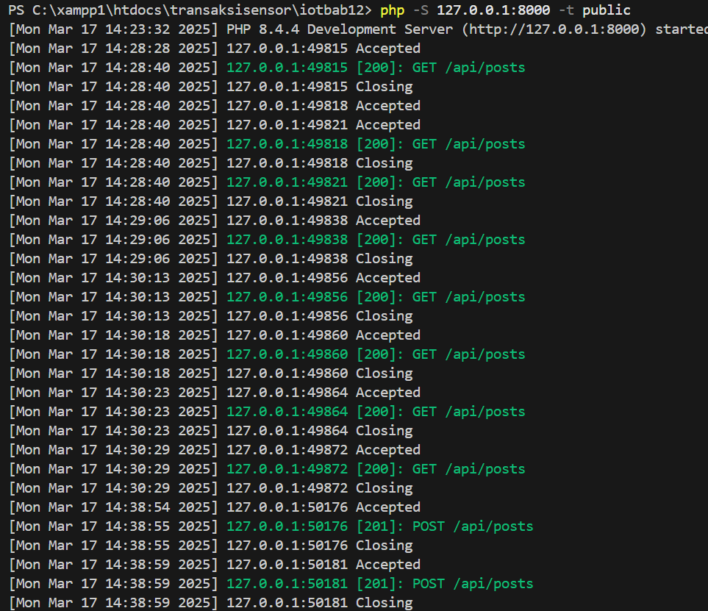

1. Buat file baru wokwi simulator di platform.io

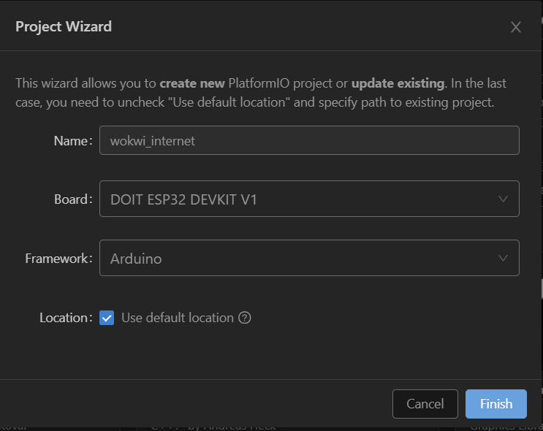

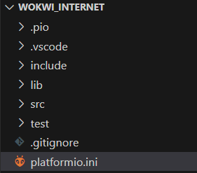

1. Pada file **main.cpp** isi kode berikut

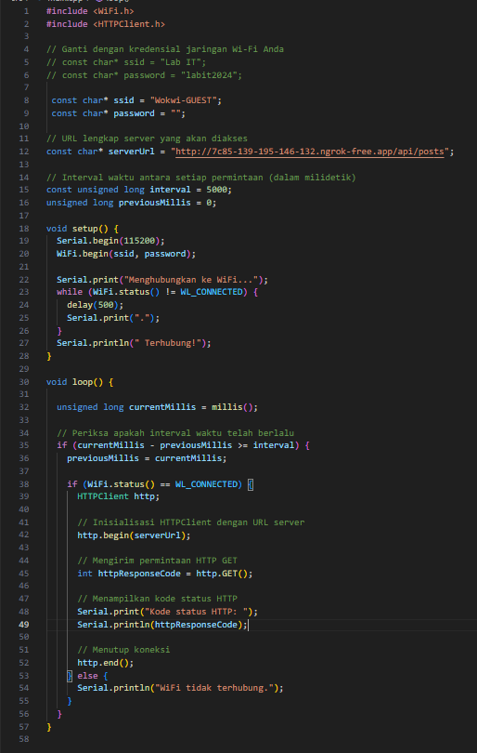

1. Kemudian buka Ngrok yang sudah terinstall pada bab sebelumnya klik 2x, lalu akan diarahkan ke cmd lalu jalankan perintah konfigurasi yang ada pada akun Ngrok di cmd, lalu ketikkan perintah ini: **ngrok http --scheme=http 8000.**

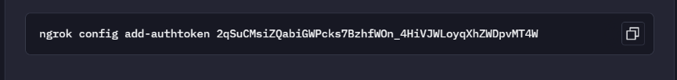



1. Lalu akan muncul tampilan berikut, selanjutnya copas link pada forwarding untuk disalin di bagian kode file main.cpp

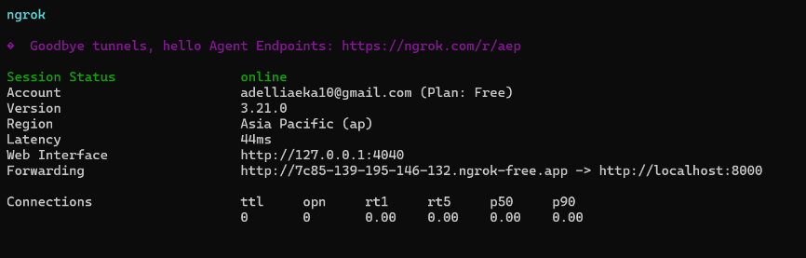

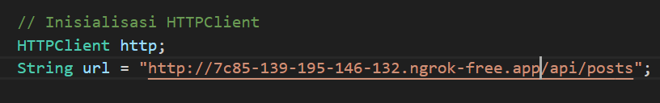

1. Tambahkan file wokwi.toml, lalu isi file tersebut (sesuaikan dengan letak folder berada).

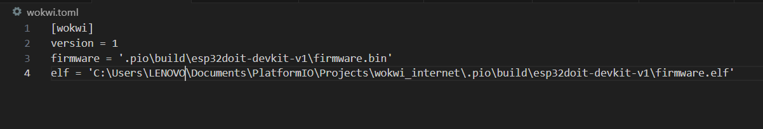

1. Tambahkan file diagram.json, lalu isi file tersebut dengan kode ini

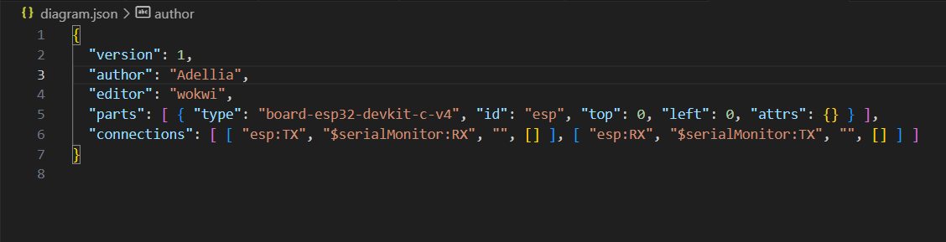

1. Langkah berikutnya adalah melakukan simulasi. Build file main.cpp dan jalankan simulasi dengan perintah: **> Wokwi Start Simulator**. **Kode Status HTTP:200** HTTP status code 200 artinya adalah "OK". Ini berarti bahwa permintaan (request) yang dikirim oleh klien (misalnya browser web atau aplikasi IoT) telah berhasil diproses oleh server. Dengan kata lain, halaman web atau data yang diminta telah berhasil dikirim kembali oleh server dan ditampilkan dengan benar kepada pengguna.

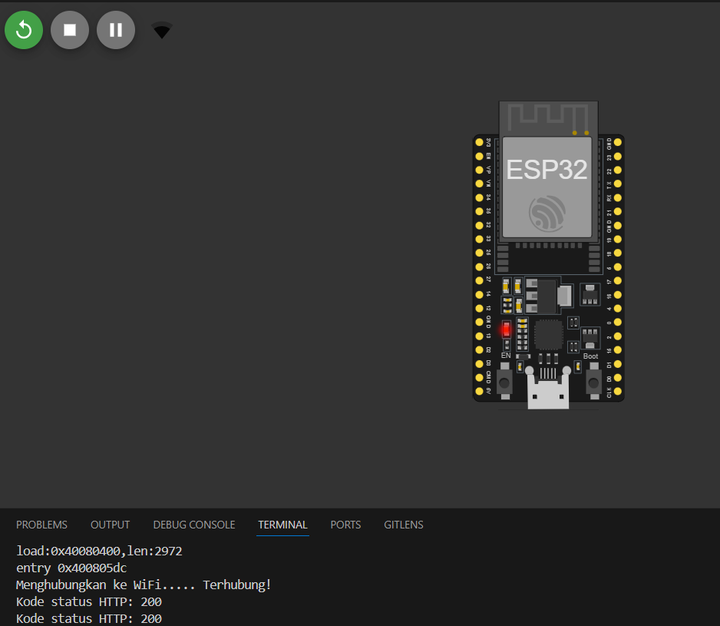

1. Berikutnya adalah melakukan modifikasi simulasi dengan menambahkan sensor suhu dan kelembaban. Skenarionya adalah, wokwi simulator akan mengirimkan data suhu dan kelembaban ke API dan menyimpannya ke database mysql seperti yang telah dibuat pada bab sebelumnya.

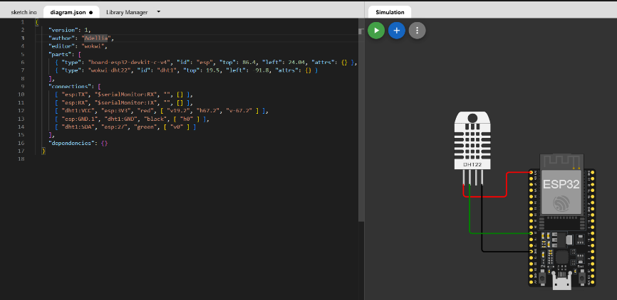

1. Rangkai sensor DHT22 dengan ESP32 seperti contoh diatas. Kemudian salin kode **diagram.json** ke file diagram.json yang ada di vscode.

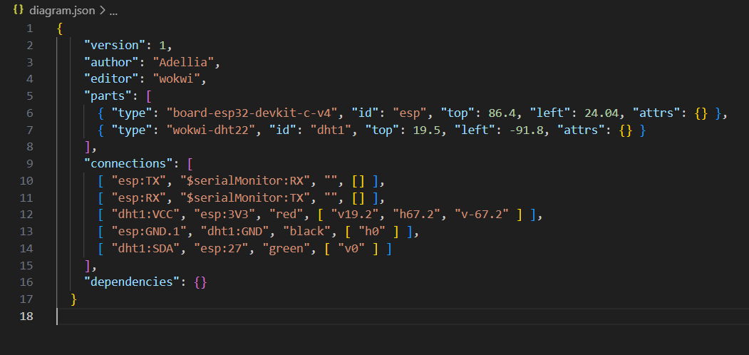

1. Kemudian ubah setting file **platformio.ini** sebagai berikut :

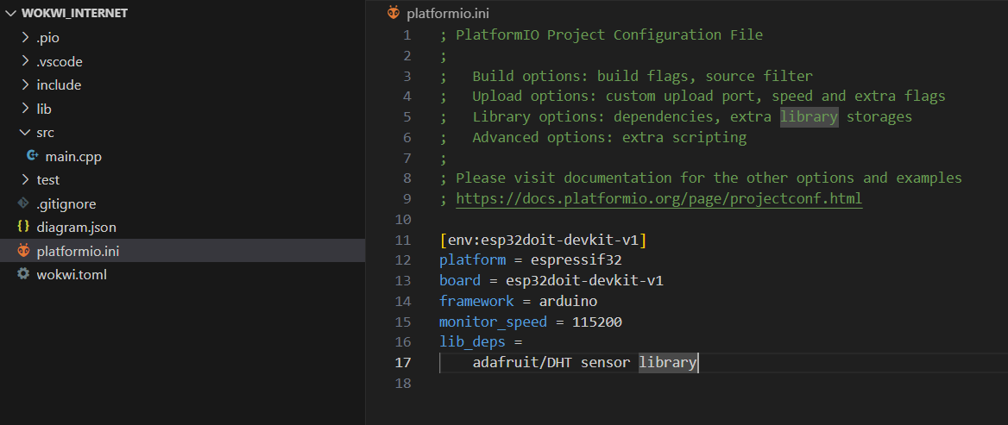

1. Modifikasi file **main.cpp**

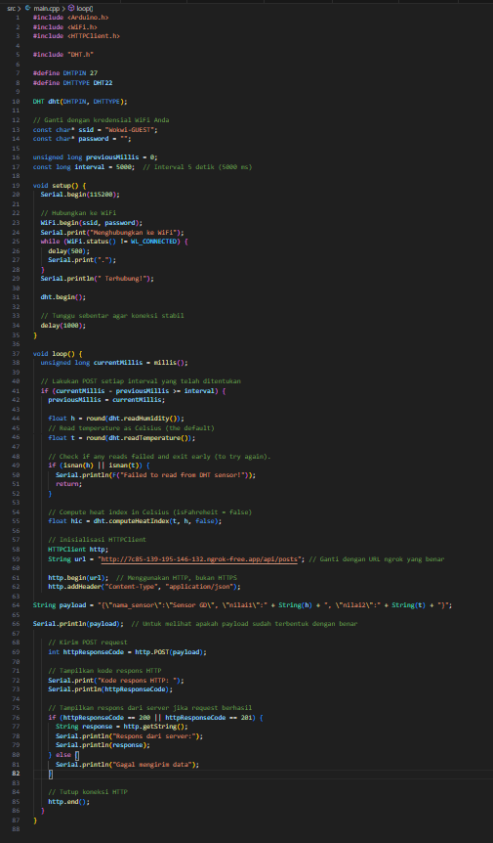

1. Jalankan simulasi **> Wokwi Start Simulator**

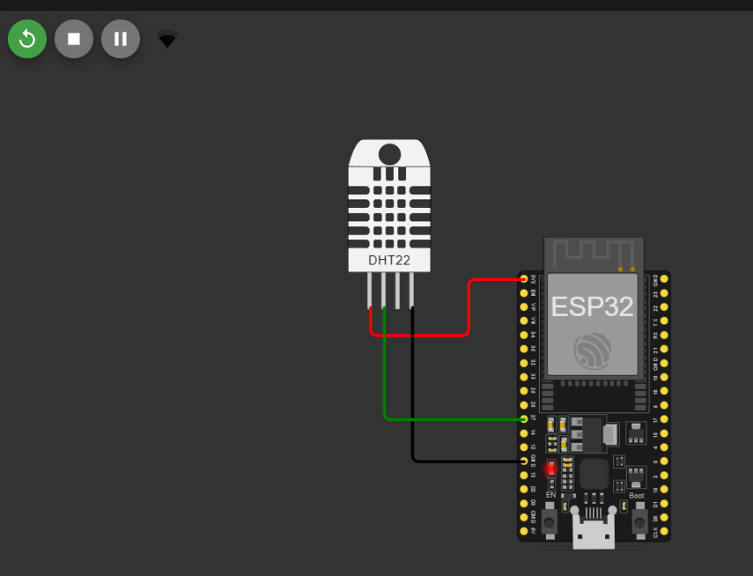

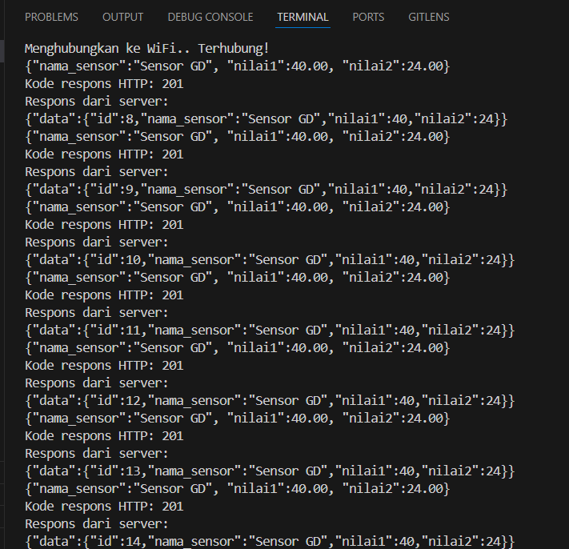

Pastikan di database, data telah muncul dan tersimpan

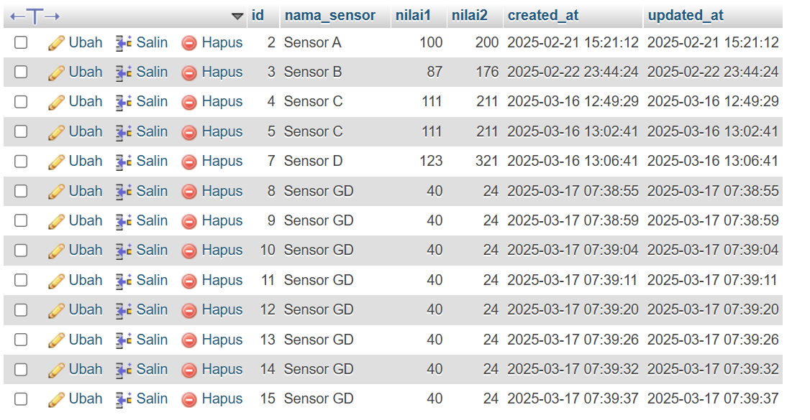

1. **Hasil dan Pembahasan**
2. **Hasil Eksperimen**







1. **Lampiran (jika diperlukan)**

